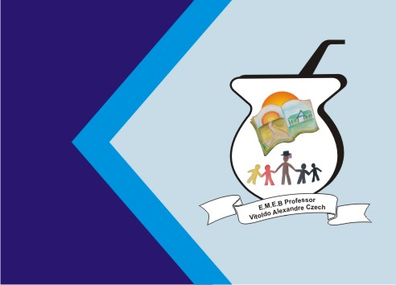
Secretaria Municipal de Educação
E.M.E.B. Professor Vitoldo Alexandre Czech
Diretora: Lucélia Aparecida Gabrielli
Assessora Pedagógica: Maria Claudete T. Gervásio
Assessora Administrativa: Rosane Eva Bucco
Professora: Marilene A. de Oliveira
Disciplina: Artes
Matutino e Vespertino - 2º ANO
Dia: 28/06/2021
Aluno (a) .............................................................

ATIVIDADE DE ARTES

A CESTA DE DONA MARICOTA DA AUTORA TATIANA BELINKY,

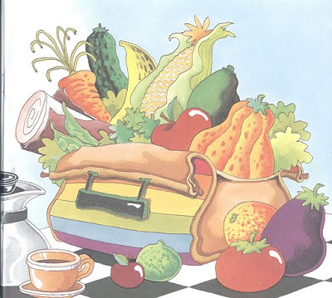
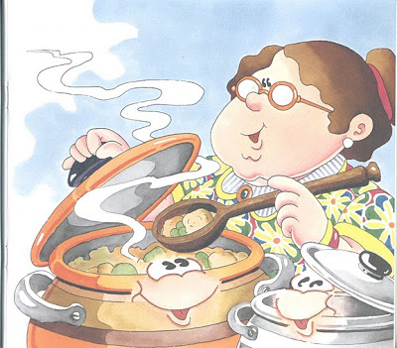
DONA MARICOTA,
BOA COZINHEIRA,
VOLTOU COM A CESTA
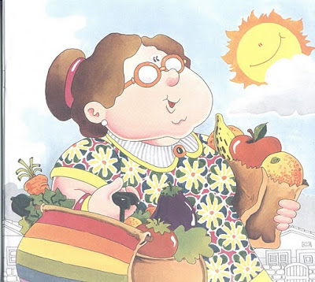
CHEINHA DA FEIRA:

CENOURA, LARANJA,
PEPINO E LIMÃO,
BANANA E MILHO,

ERVILHA E MAMÃO.
MORANGO, ESPINAFRE,
TOMATE E CEBOLA,
ALFACE E, PALMITO,
MAÇA E ESCAROLA.

GUARDOU NA DISPENSA
E NA GELADERIRA,
E DEU UM SUSPIRO
UFA! QUE CANSEIRA!
E FOI DESCANSAR.

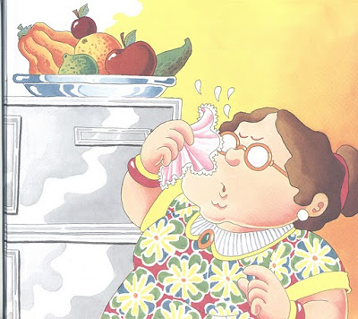
ENTÃO ESSAS VERDURAS,
LEGUMES E FRUTAS
FRESQUINHAS E MADURAS.
TODOS ANIMADOS
DEPOIS DA VIAGEM
PUSERAM-SE LOGO
A CONTAR VANTAGEM:
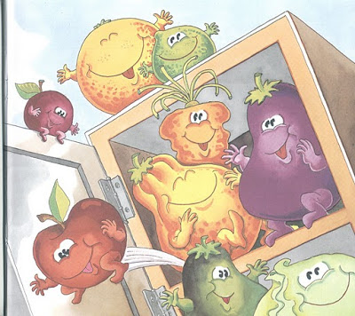

O MILHO FALOU:
OLHEM SOU O MAIS BELO!
SOU LOURO E GOSTOSO
E TÃO AMARELO!
O BELO SOU EU,
DECLAROU O TOMATE
NÃO MAIS DO QUE EU, CONTESTOU O ABACATE.

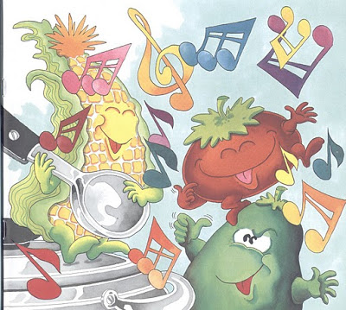
POIS OLHEM PRA MIM!
PROVOCOU O PALMITO.
SOU BRANCO E MACIO
EU SOU MAIS BONITO!
ENTÃO A LARANJA
FALOU, BEM AMÁVEL:
MELHOR QUE BONITA
EU SOU É SAUDÁVEL.
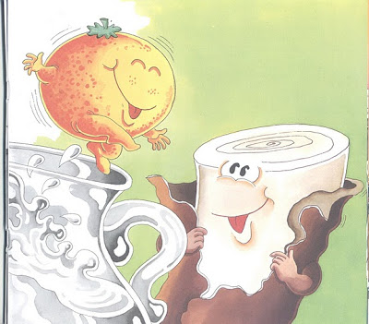
E LOGO O ESPINAFRE GRITOU:
NÃO TEM ERRO!
SOU VERDE E SAUDÁVEL,
SOU CHEIO DE FERRO!
FALOU A CEBOLA:
AQUI, ATENCÃO!
SAUDÁVEL SOU EU:
BOA PRO CORAÇÃO!

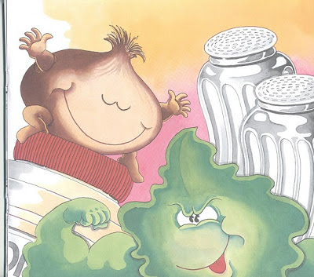
É DISSE A ERVILHA:
EU SOU PEQUENINA
POR FORA, MAS POR DENTRO
TENHO PROTEINAS.
LOGO O LIMÃO DISSE:
QUEM É QUE NÃO VÊ?
TENHO A VITAMINA PRECIOSA - A TAL “C.”

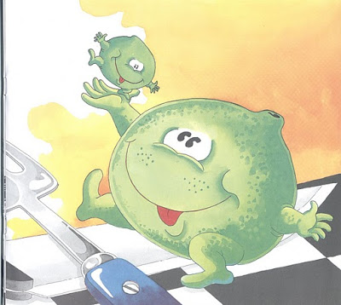
MAS NISTO APARECE
DONA MARICOTA,
E AS FRUTAS GOSTOSAS
VIRARAM... COMPOTA!

ATIVIDADE: O ALUNO VAI DESENHAR UMA CESTA DA DONA MARICOTA NO CADERNO E COLORIR USANDO SUA CRIATIVIDADE (PODE SER USADO TINTA, LÁPIS DE COR, PAPEL, COLORIDO OU O MATERIAL QUE TIVER EM CASA) ETC... RECORTAR IMAGENS DE REVISTAS E PANFLETOS DE SUPERMERCADOS DE ALIMENTOS SAUDÁVEIS E COLAR NA CESTA.

